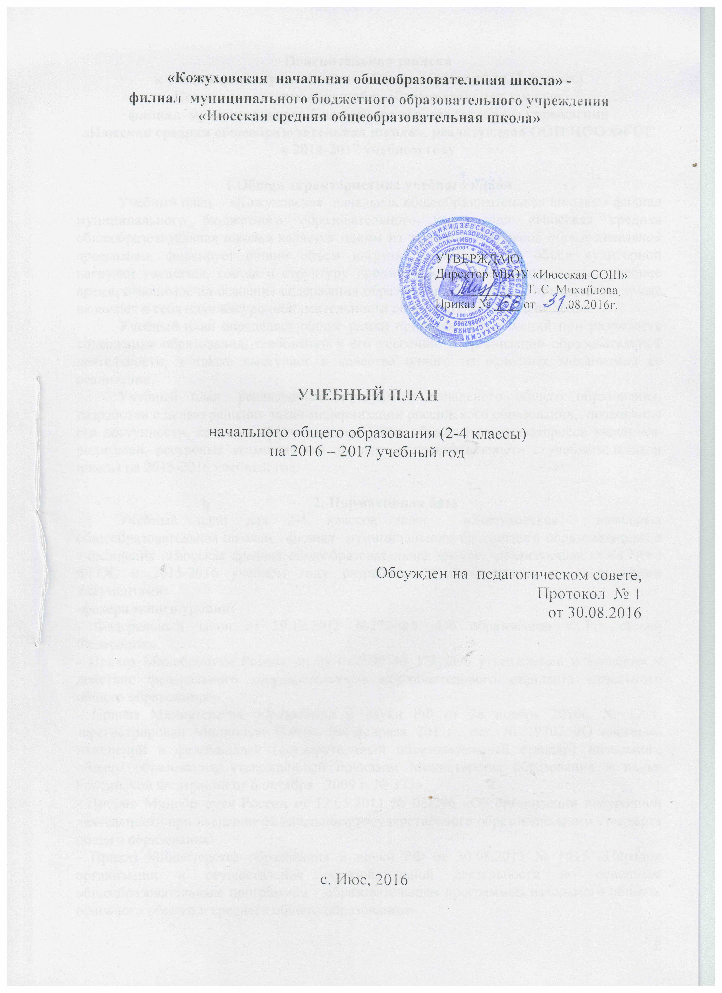

Пояснительная записка
к учебному плану начального общего образования (2-4 класс)
«Кожуховская начальная общеобразовательная школа» -
филиал муниципального бюджетного образовательного учреждения
«Июсская средняя общеобразовательная школа», реализующая ООП НОО ФГОС в 2016-2017 учебном году

1.Общая характеристика учебного плана
Учебный план «Кожуховская начальная общеобразовательная школа» - филиал муниципального бюджетного образовательного учреждения «Июсская средняя общеобразовательная школа» является одним из элементов Основной образовательной программы, фиксирует общий объем нагрузки, максимальный объём аудиторной нагрузки учащихся, состав и структуру предметных областей, распределяет учебное время, отводимое на освоение содержания образования по учебным предметам, а также включает в себя план внеурочной деятельности образовательного учреждения.

Учебный план определяет общие рамки принимаемых решений при разработке содержания образования, требований к его усвоению и организации образовательной деятельности, а также выступает в качестве одного из основных механизмов ее реализации.
Учебный план, реализующий программы начального общего образования, разработан с целью решения задач модернизации российского образования, повышения его доступности, качества эффективности, учёта образовательных запросов учащихся, родителей, ресурсных возможностей школы, в преемственности с учебным планом школы на 2015-2016 учебный год.

2. Нормативная база
Учебный план для 2-4 классов план «Кожуховская начальная общеобразовательная школа» - филиал муниципального бюджетного образовательного учреждения «Июсская средняя общеобразовательная школа», реализующая ООП НОО ФГОС в 2015-2016 учебном году разработан в соответствии со следующими документами:
-федерального уровня:
- Федеральный закон от 29.12.2012 №273-ФЗ «Об образовании в Российской Федерации».
- Приказ Минобрнауки России от 06.10.2009 № 373 «Об утверждении и введении в действие федерального государственного образовательного стандарта начального общего образования».
- Приказ Министерства образования и науки РФ от 26 ноября 2010г. № 1241, зарегистрирован Минюстом России 04 февраля 2011г., рег. № 19707 «О внесении изменений в федеральный государственный образовательный стандарт начального общего образования, утверждённый приказом Министерства образования и науки Российской Федерации от 6 октября 2009 г. № 373».
- Письмо Минобрнауки России от 12.05.2011 № 03-296 «Об организации внеурочной деятельности при введении федерального государственного образовательного стандарта общего образования».
– Приказ Министерства образования и науки РФ от 30.08.2013 № 1015 «Порядок организации и осуществления образовательной деятельности по основным общеобразовательным программам - образовательным программам начального общего, основного общего и среднего общего образования».

- Постановление Главного государственного санитарного врача РФ от 29.12.2010 №189 «Об утверждении СанПиН 2.4.2.2821-10 «Санитарно-эпидемиологические требования к условиям и организации обучения в общеобразовательных учреждениях».
- регионального уровня:
- Закон Республики Хакасия от 5 июля 2013 г. № 60-ЗРХ «Об образовании в республике Хакасия».
- Приказ Министерства образования и науки РХ от 02.11.2010 №100-1369 «О введении федерального государственного образовательного стандарта начального общего образования в образовательных учреждениях республики Хакасия».
- уровня образовательного учреждения:
- Устав МБОУ «Июсская СОШ».
- Основная образовательная программа начального общего образования «Кожуховская начальная общеобразовательная школа» - филиал муниципального бюджетного образовательного учреждения «Июсская средняя общеобразовательная школа».

3. Особенности учебного плана
Учебный план «Кожуховская начальная общеобразовательная школа» - филиал муниципального бюджетного образовательного учреждения «Июсская средняя общеобразовательная школа» – документ, который определяет перечень, трудоемкость, последовательность и распределение по годам обучения учебных предметов.
Учебный план состоит из двух частей: обязательная часть и часть, формируемая участниками образовательного процесса.
Обязательная часть представлена следующими предметными областями («Филология», «Математика и информатика», «Основы религиозных культур и светской этики», «Обществознание и естествознание», «Искусство», «Технология», «Физическая культура»), каждая из которых направлена на решение основных задач реализации содержания учебных предметов, входящих в их состав.
Предметная область «Филология» представлена предметами «Русский язык» (4 часа в неделю), «Литературное чтение» (2-3 классы 4 часа, 4 класс- 3часа в неделю), «Иностранный язык» (английский) 2 часа). Иностранный язык (английский) изучается со 2 класса (первый год обучения) в 3 классе (второй год обучения) 4 класс (третий год обучения), по 2 часа в неделю, с целью формирования умений общаться на иностранном языке с учетом речевых возможностей и потребностей младших школьников: элементарных коммуникативных умений в говорении, аудировании, чтении и письме, развитие личности ребенка, его речевых способностей, внимания, мышления, памяти и воображения.
Предметная область «Математика и информатика» представлена учебным предметом «Математика» (4 часа в неделю). Математика направлена на интеллектуальное развитие учащихся, вооружение их конкретными математическими знаниями, необходимыми для применения в практической деятельности, изучения смежных дисциплин, продолжения образования, обучение школьников рациональным способам деятельности, современным технологиям получения и обработки информации.
Предметная область «Физическая культура» представлена учебным предметом «Физическая культура» (3 часа в неделю). Физическая культура способствует укреплению здоровья учащихся, повышению их работоспособности, дисциплинированности, ответственности, воспитанию потребности в систематических занятиях физической культурой. Третий урок физической культуры включается в сетку расписания учебных занятий и рассматривается как обязательная форма организации учебного процесса, ориентированного на образование учащихся в области физической культуры.
Предметная область «Искусство» представлена учебными предметами «Изобразительное искусство» и «Музыка» (по 1 часу в неделю).
Предметная область «Технология» представлена предметом «Технология» (1 час в неделю). Технология осуществляет подготовку учащихся к самостоятельной трудовой жизни, овладение ими знаниями и умениями по выполнению различных операций обработки материалов. Формирование творчески думающей и активно действующей личности, способной самостоятельно проектировать и исполнять задуманное.
Предметная область «Обществознание и естествознание» представлена предметом «Окружающий мир» (2 часа в неделю). Изучение предмета направлено на понимание особой роли России в мировой истории, воспитание чувства гордости за национальные свершения, открытия, победы, осознание целостности окружающего мира, освоение основ экологической грамотности, элементарных правил нравственного поведения в мире природы и людей, норм здоровьесберегающего поведения в природной и социальной среде.
Предметная область «Основы религиозных культур и светской этики»
Введен предмет «Основы религиозных культур и светской этики», с целью: формирование у младшего подростка мотиваций к осознанному нравственному поведению, основанному на знании и уважении культурных и религиозных традиций многонационального народа России, а также к диалогу с представителями других культур и мировоззрений, который представлен шестью модулями. С согласия и по выбору учащихся и родителей был выбран модуль: «Основы светской этики» 4 класс – 1 час. (Поручение Президента Российской Федерации от 2 августа 2009 г. (Пр-2009 ВП-П44-4632) и Распоряжение Председателя Правительства Российской Федерации от 11 августа 2009 г. (ВП-П44-4632) о введения в учебный процесс общеобразовательных школ комплексного учебного курса «Основы религиозных культур и светской этики»). По результатам анкетирования учащихся и их родителей (законных представителей) выбран курс «Основы светской этики»
В результате изучения всех без исключения предметов на уровне начального общего образования у учащихся формируются личностные, регулятивные, познавательные и коммуникативные учебные действия как основа умения учиться.
Часть учебного плана, формируемая участниками образовательного процесса реализована учебным предметом «русский язык» в количестве 1 часа в неделю, для расширения читательского кругозора и приобретения опыта самостоятельной читательской деятельности и совершенствования всех видов речевой деятельности, успешного прохождения программы.
В часть, формируемую участниками образовательных отношений, входит и внеурочная деятельность. В соответствии с требованиями ФГОС НОО (Инструктивно-методическое письмо МО и Н РФ « Об организации внеурочной деятельности при введении Федерального государственного образовательного стандарта общего образования» (от 12.05.2011 № 03296).
Внеурочная деятельность является составной частью учебно-воспитательного процесса и одной из форм организации свободного времени учащихся, для удовлетворения потребностей учащихся и их участие в самоуправлении и общественно-полезной деятельности. Внеурочная деятельность осуществляется по одному из направлений: спортивно-оздоровительное. С учетом результатов анкетирования учащихся и их родителей (законных представителей) внеурочная деятельность реализуется через проведение кружков по указанному направлению, в количестве 1 часа в неделю.
Организация занятий по направлениям внеурочной деятельности, чередование учебной и внеурочной деятельности в рамках реализации основной образовательной программы начального общего образования является неотъемлемой частью образовательной деятельности в МБОУ «Июсская СОШ».

4. Режим организации и соблюдение санитарно-гигиенических нормативов в учебном плане школы
В 2016-2017 учебном году школа работает в режиме пятидневной учебной недели.
Учебный год начинается с 01 сентября, заканчивается 31 мая (2-4 классы).
Продолжительность учебного года для 2-4 классов 34-35 учебных недель.
Учебный год представлен следующими учебными периодами: учебные четверти, полугодия.
Для профилактики переутомления учащихся в годовом календарном учебном плане предусмотрено равномерное распределение периодов учебного времени и каникул. Продолжительность каникул в течение учебного года составляет не менее 30 календарных дней.
Продолжительность урока в начальной школе составляет 40–45 минут.
В учебном плане соблюдены нормативы максимальной аудиторной нагрузки учащихся, определенные базисным учебным планом.
С целью уменьшения перегрузки: определен объем обязательных домашних заданий с учетом проведения домашней самостоятельной работы большего объема;
утверждены локальные нормативы текущей и промежуточной аттестации.
Внеурочная деятельность осуществляется во второй половине дня через работу школьного кружка.
Промежуточная аттестация: стартовая, полугодовая и годовая в виде контрольных работ в соответствии с планом ВШК «Кожуховская начальная общеобразовательная школа» - филиал муниципального бюджетного образовательного учреждения «Июсская средняя общеобразовательная школа» проводится в сроки: с 01.10.2015г. по 15.10.2015г., с 14.12.2015г. по 21.12.2015г., с 16.05.2016г. по 23.05.2016г.

Приложение 1
Учебный план
«Кожуховская начальная общеобразовательная школа» - филиал муниципального бюджетного образовательного учреждения «Июсская средняя общеобразовательная школа»
начальное общее образование (2-4 классы)
2015-2016 учебный год

Предметные области | Учебные предметы | Количество часов в неделю
Предметные области | Учебные предметы | 2 кл. | 3 кл. | 4 кл.
Обязательная часть
Филология | Русский язык | 4 | 4 | 4
Филология | Литературное чтение | 4 | 4 | 3
Филология | Иностранный язык  (английский) | 2 | 2 | 2
Математика и информатика | Математика | 4 | 4 | 4
Обществознание и естествознание | Окружающий мир | 2 | 2 | 2
Основы духовно-нравственной культуры народов России | Основы духовно-нравственной культуры народов России |  |  | 1
Искусство | Музыка | 1 | 1 | 1
Искусство | Изобразительное искусство | 1 | 1 | 1
Технология | Технология | 1 | 1 | 1
Физическая культура | Физическая культура | 3 | 3 | 3
Итого: |  | 22 | 22 | 22
Часть, формируемая участниками образовательного процесса |  | 1 | 1 | 1
Русский язык |  | 1 | 1 | 1
Максимально допустимая аудиторная учебная нагрузка при 5-дневной учебной неделе |  | 23 | 23 | 23

Приложение 2

Внеурочная деятельность

Направление | Форма организации и Программы, обеспечивающие данное направление | Количество часов в неделю
Направление |  | 1-4 класс
Спортивно-оздоровительное | Кружок «Чемпионы» | 1
Итого |  | 1 час

Приложение 3
Список учебников

2 | 1.1.1.1.4.3 | Русский язык | Канакина В.П., Горецкий В.Г. | Русский язык. В 2-х частях | Просвещение
2 | 1.1.1.2.4.2 | Литературное чтение | Климанова Л. Ф., Виноградская Л.А., Горецкий В.Г. | Литературное чтение. В 2-х частях | Просвещение
2 | 1.1.1.3.6.1 | Иностранный язык (английский) | Комарова Ю.А.,  Ларионова И.В.,  Перретт Ж. | Английский язык | Русское слово
2 | 1.1.2.1.8.2 | Математика | Моро М.И.,  Бантова М.А., Бельтюкова Г.В. и др. | Математика. В 2-х частях (комплект с электронным приложением) | Просвещение
 | 1.1.3.1.3.2 | Окружающий мир | Плешаков А.А. | Окружающий мир. В 2-х частях (комплект с электронным приложением) | Просвещение
 | 1.1.5.2.5.1 | Музыка | Критская Е.Д., Сергеева Г.П., Шмагина Т.С. | Музыка | Просвещение
 | 1.1.5.1.5.2 | Изобразительное искусство | Коротеева Е.И. / Под ред. Неменского Б.М. | Изобразительное искусство | Просвещение
 | 1.1.6.1.9.2 | Технология | Лутцева Е.И. | Технология | Просвещение
 | 1.1.7.1.3.1 | Физическая культура | Лях В.И. | Физическая культура | Просвещение
3 | 1.1.1.1.4.4 | Русский язык | Канакина В.П., Горецкий В.Г. | Русский язык. В 2-х частях | Просвещение
3 | 1.1.1.2.4.3 | Литературное чтение | Климанова Л. Ф., Виноградская Л.А., Горецкий В.Г. | Литературное чтение. В 2-х частях | Просвещение
3 | 1.1.1.3.6.2 | Иностранный язык (английский) | Комарова Ю.А.,  Ларионова И.В.,  Перретт Ж. | Английский язык | Русское слово
3 | 1.1.2.1.8.3 | Математика | Моро М.И.,  Бантова М.А., Бельтюкова Г.В. и др. | Математика. В 2-х частях | Просвещение
3 | 1.1.3.1.3.3 | Окружающий мир | Плешаков А.А. | Окружающий мир. В 2-х частях | Просвещение
3 | 1.1.5.2.5.3 | Музыка | Критская Е.Д., Сергеева Г.П., Шмагина Т.С. | Музыка | Просвещение
3 | 1.1.5.1.5.3 | Изобразительное искусство | Горяева Н.А., Неменская Л.А., Питерских А.С. и др. / Под ред. Неменского Б.М. | Изобразительное искусство | Просвещение
3 | 1.1.6.1.9.3 | Технология | Лутцева Е.И. | Технология | Просвещение
3 | 1.1.7.1.3.1 | Физическая культура | Лях В.И. | Физическая культура | Просвещение
4 | 1.1.1.1.4.5 | Русский язык | Канакина В.П., Горецкий В.Г. | Русский язык. В 2-х частях | Просвещение
4 | 1.1.1.2.4.4 | Литературное чтение | Климанова Л. Ф., Виноградская Л.А., Горецкий В.Г. | Литературное чтение. В 2-х частях | Просвещение
 | 1.1.1.3.6.3 | Иностранный язык (английский) | Комарова Ю.А.,  Ларионова И.В.,  Перретт Ж. | Английский язык | Русское слово
 | 1.1.2.1.8.4 | Математика | Моро М.И.,  Бантова М.А., Бельтюкова Г.В. и др. | Математика. В 2-х частях | Просвещение
 | 1.1.3.1.3.4 | Окружающий мир | Плешаков А.А. | Окружающий мир. В 2-х частях | Просвещение
 |  | Основы религиозных культур и светской этики | Студеникин В.М. | Основы религиозных культур и светской этики | Русское слово
 | 1.1.5.2.5.4 | Музыка | Критская Е.Д., Сергеева Г.П., Шмагина Т.С. | Музыка | Просвещение
 | 1.1.5.1.5.4 | Изобразительное искусство | Горяева Н.А., Неменская Л.А., Питерских А.С. и др. / Под ред. Неменского Б.М. | Изобразительное искусство | Просвещение
 | 1.1.6.1.9.4 | Технология | Лутцева Е.И. | Технология | Просвещение
 | 1.1.7.1.3.1 | Физическая культура | Лях В.И. | Физическая культура | Просвещение

